
YEAR 6 Session 10 DAILY ROUTINES GAMES

https://www.englishactivities.net/englishlessons?topic=Daily%20routine&level=secondary

2. LESSONS Cliqueu FULL TUTORIAL ACTIVITIES START THE TUTORIAL Segui l’orde de les activitats
- INTRODUCTION. Listen and learn. Quan acabeu escriviu els verbs a la graella següent.
Ring
Wake up

- YES OR NO? Heu de clicar fins aconseguir 10 respostes correctes.
- Either/ Or. Us dona dos opcions heu de clicar la correcta : Is it a picture of____?
- What is it? Veureu la imatge de l’adjectiu i heu d’escollir el seu adjectiu en forma escrita.

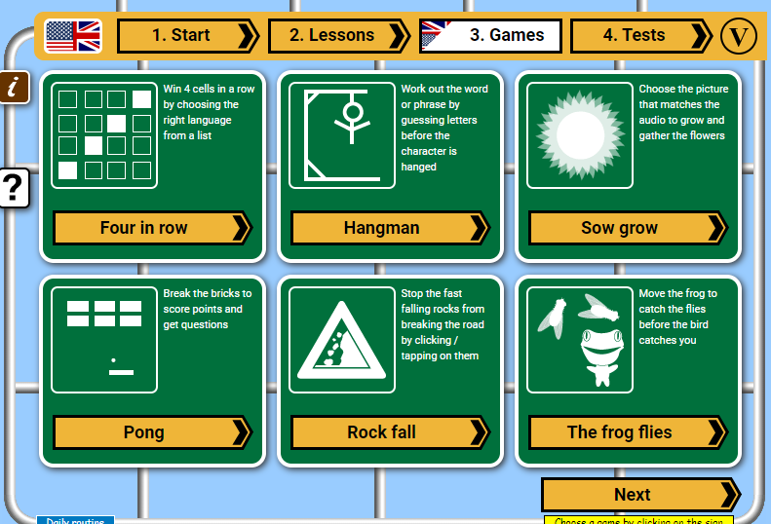
3.GAMES

https://www.englishactivities.net/englishgames
Podeu fer els 9 jocs, però amb 4 és suficient. FEU SPELLING GAME I 3 MÉS

4.TESTS https://www.englishactivities.net/englishtests?topic=Daily%20routine&level=secondary
MULTIPLE CHOICE : escull la paraula correcta. Anota el total d’encerts sobre /10 (R)
WRITING TEST : escriu la frase en minúscules però recordo jo (I) en majúscula i els punt i final . Si no recordes l’acció clica on diu Help me( Àudio). Anota el total d’encerts sobre /10 (W)
Multiple choice | ______ Out off 10 | WRITING | ______Out off 10

